BỘ CÔNG THƯƠNG
TRƯỜNG ĐẠI HỌC CÔNG THƯƠNG TP.HCM
KHOA CÔNG NGHỆ THÔNG TIN

-----o0o-----

BÀI TẬP TIỂU LUẬN
HỌC PHẦN LẬP TRÌNH WEB

TÊN ĐỀ TÀI: XÂY DỰNG ỨNG DỤNG
QUẢN LÝ SÂN BÓNG ĐÁ

GVHD: Dương Thị Mộng Thùy
Nhóm: 06

38 – Trương Nhựt Tân – 2001224312
45 – Hà Minh Tiến – 2001224407
47 – Lê Bảo Trâm - 2001225446
51 – Hồ Đăng Tuệ - 2001224559

Thành phố Hồ Chí Minh, tháng 12 năm 2024
BỘ CÔNG THƯƠNG
TRƯỜNG ĐẠI HỌC CÔNG THƯƠNG TP.HCM
KHOA CÔNG NGHỆ THÔNG TIN

-----o0o-----

BÀI TẬP TIỂU LUẬN
HỌC PHẦN LẬP TRÌNH WEB

TÊN ĐỀ TÀI: XÂY DỰNG ỨNG DỤNG
QUẢN LÝ SÂN BÓNG ĐÁ

GVHD: Dương Thị Mộng Thùy
Nhóm: 06

38 – Trương Nhựt Tân – 2001224312
45 – Hà Minh Tiến – 2001224407
47 – Lê Bảo Trâm - 2001225446
51 – Hồ Đăng Tuệ - 2001224559

Thành phố Hồ Chí Minh, tháng 12 năm 2024

MÔ TẢ PHẦN MỀM ĐÃ CÀI ĐẶT
- Nhóm người dùng Nhân viên
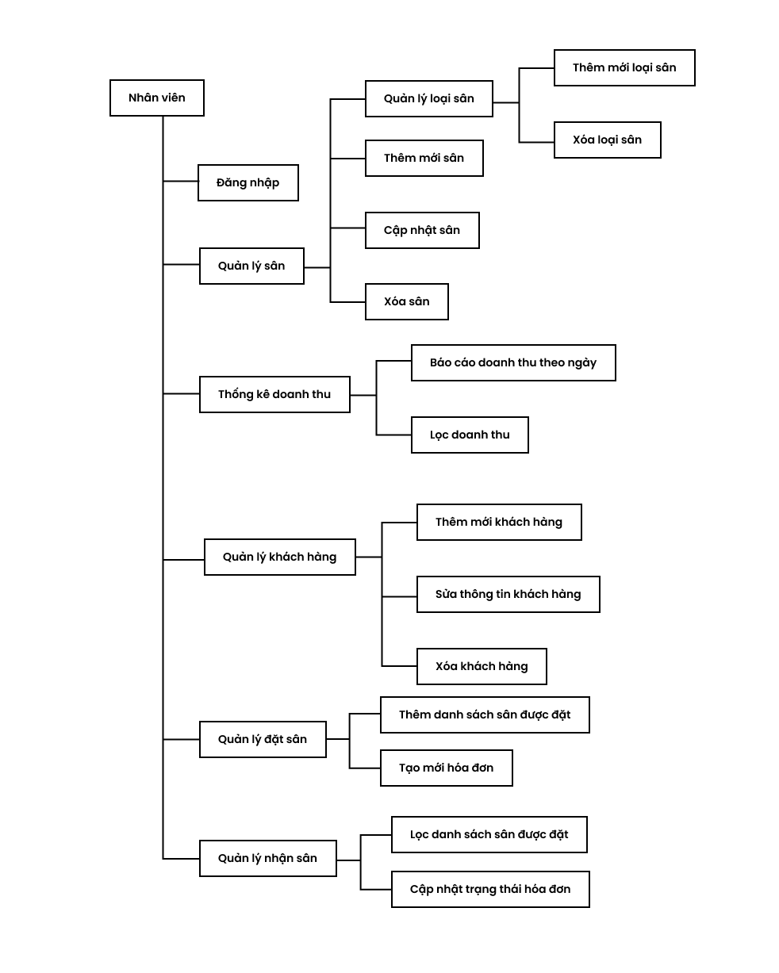
- Nhóm người dùng Nhân viên quản lý
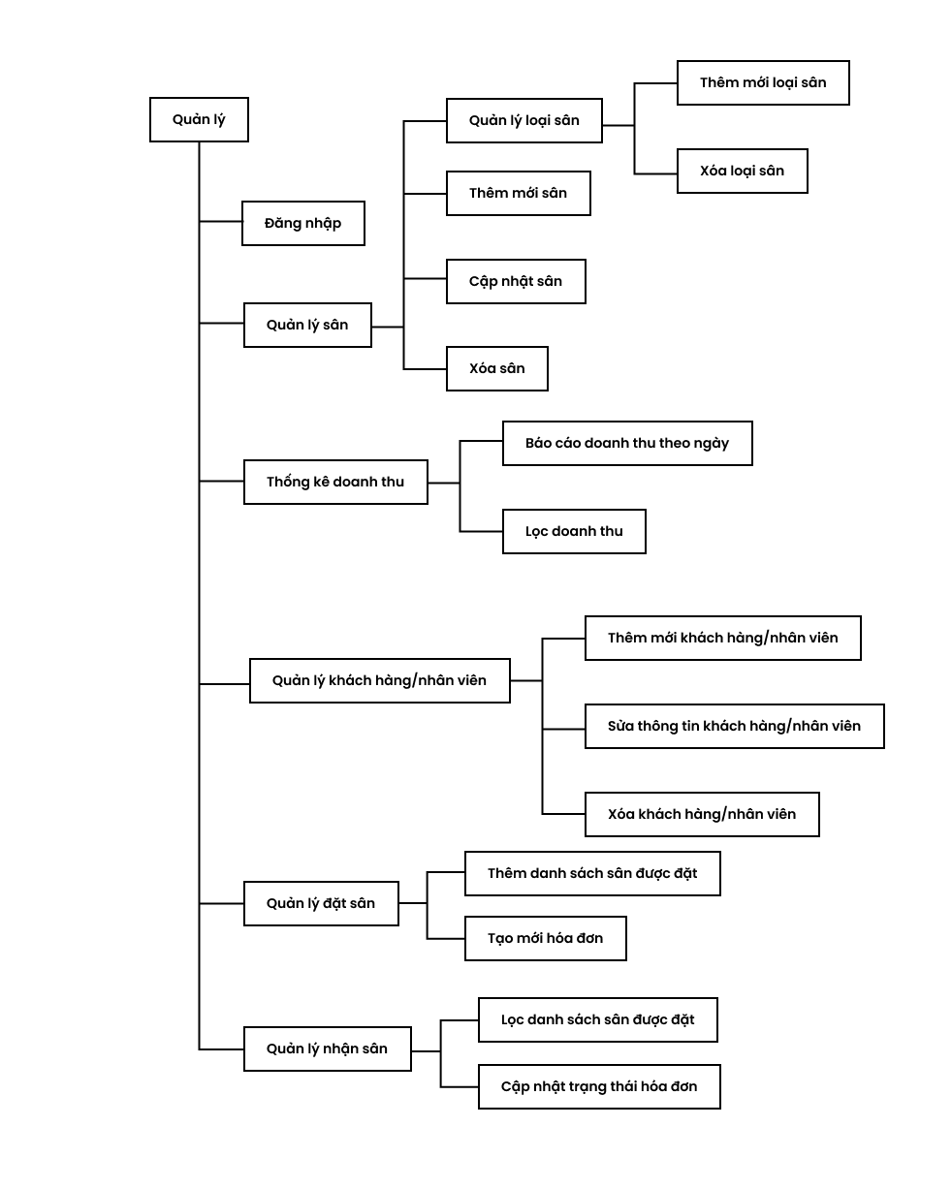

SƠ ĐỒ CSDL QUAN HỆ (DIAGRAM)
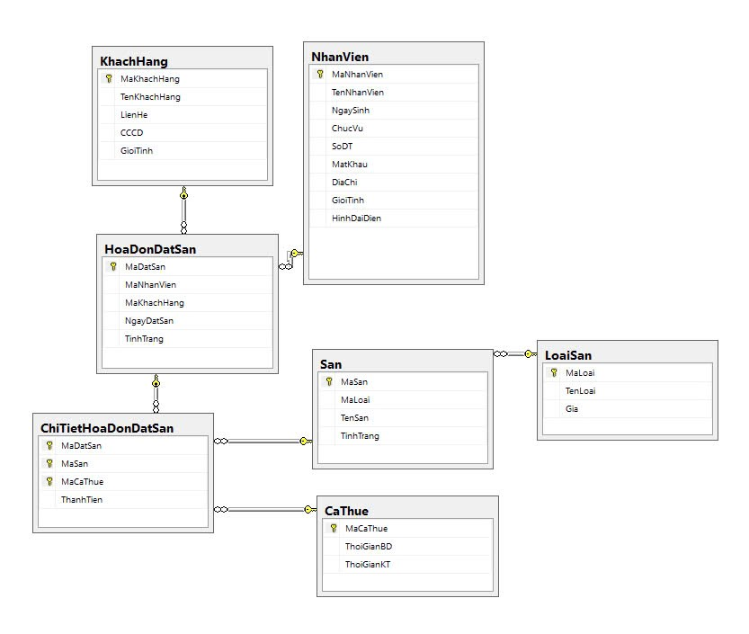

BẢNG PHÂN CHIA CÔNG VIỆC CHO THÀNH VIÊN NHÓM
Tên chức năng | Tên sinh viên
Chức năng đăng nhập | Hồ Đăng Tuệ
Chức năng đăng ký nhân viên (quản lý nhân viên) | Lê Bảo Trâm
Chức năng xóa, sửa nhân viên | Trương Nhựt Tân
Chức năng quản lý khách hàng | Trương Nhựt Tân
Chức năng đặt sân | Hồ Đăng Tuệ
Chức năng quản lý sân đã đặt (thanh toán, hủy lịch) | Hà Minh Tiến
Chức năng quản lý sân | Lê Bảo Trâm
Chức năng thống kê doanh thu, báo cáo | Hà Minh Tiến

KẾT QUẢ THỰC HIỆN
- Chức năng đăng nhập
Mỗi nhân viên sở hữu tài khoản cá nhân để thực hiện việc quản lý sân bóng đá có thể kể đến như đặt sân, quản lý các loại sân, quản lý khách hàng.
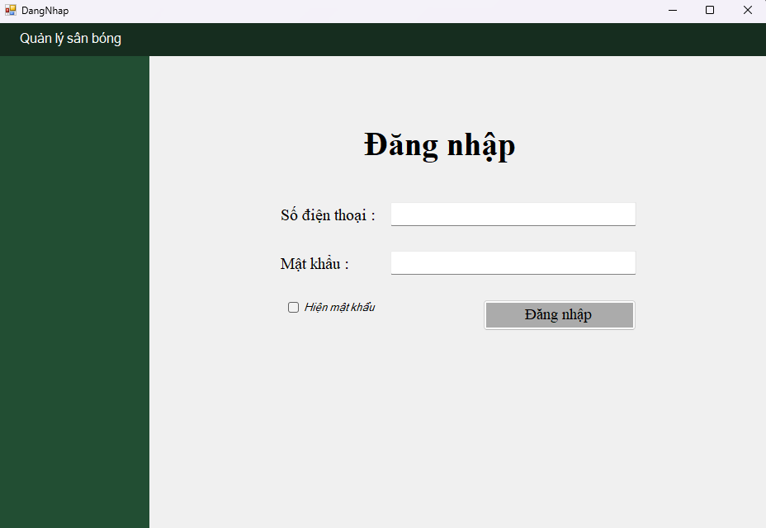
- Chức năng quản lý nhân viên
Đối với những nhân viên có chức vụ quản lý sẽ có thể sử dụng chức năng quản lý nhân viên, đối với những nhân viên chỉ có chức vụ là nhân viên không thể sử dụng tính năng này.
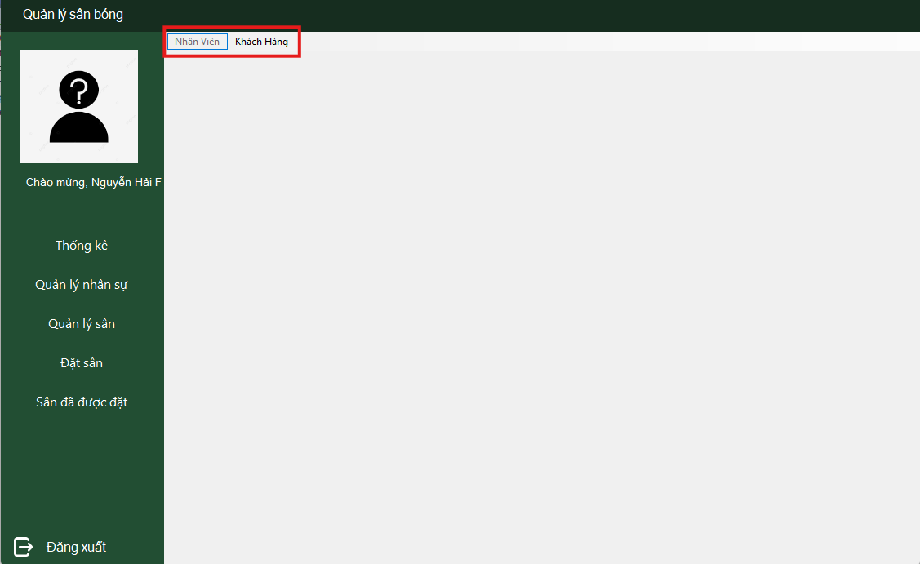
Nhân viên không có quyền sử dụng tính năng quản lý nhân viên.
Đối với những nhân viên có chức vụ quản lý sẽ được sử dụng chức năng nhân viên để thực hiện việc thao tác dữ liệu nhân viên bao gồm các tính năng sau.
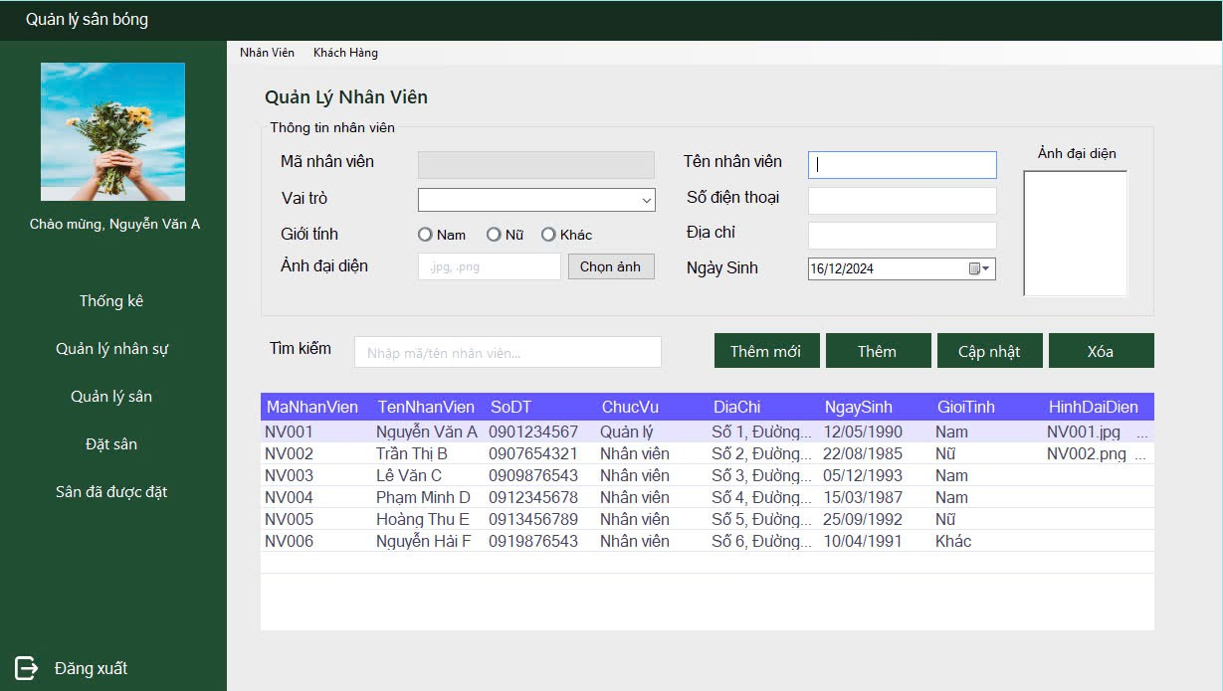
Khi chọn một nhân viên bất kỳ thông tin nhân viên đó sẽ được thể hiện lên cho người dùng dễ nhận biết.
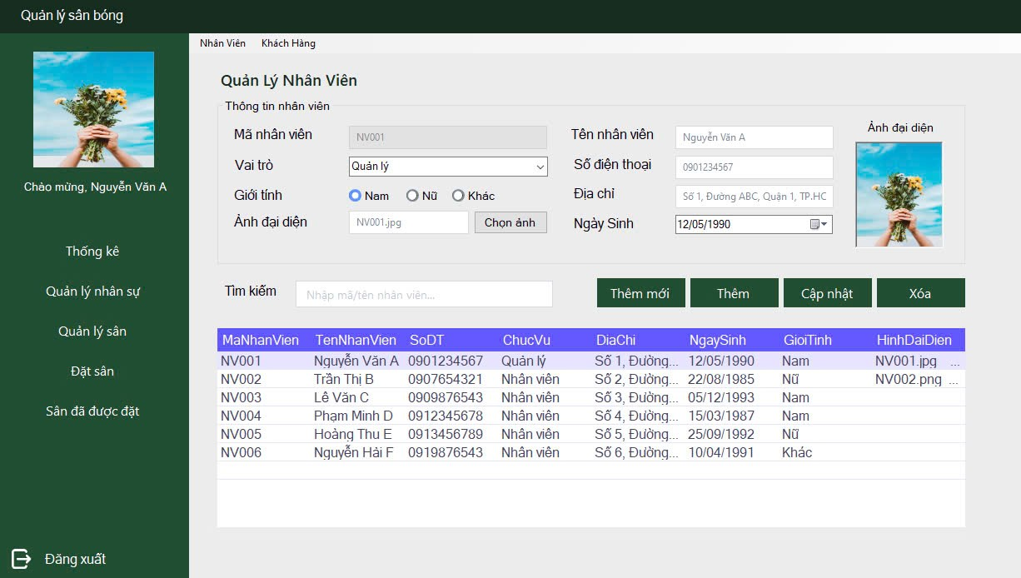
2.1 Thêm, đăng ký thông tin nhân viên mới
Khi thêm mới nhân viên quản lý sẽ thực hiện nhấn vào nút thêm mới, lúc này toàn bộ những dữ liệu tồn tại trên giao diện sẽ được tạo và mã nhân viên sẽ được tạo tự động (tính từ mã nhân viên cuối cùng cộng cho một).
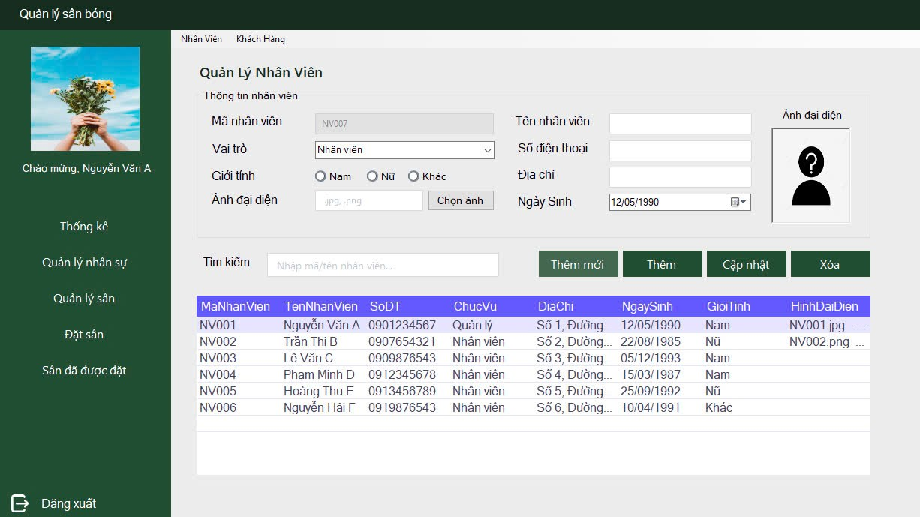
Quản lý sẽ thực hiện việc nhập tất cả thông tin cần thiết của nhân viên mới vào sau đó sẽ ấn nút thêm để thực hiện đăng ký nhân viên.
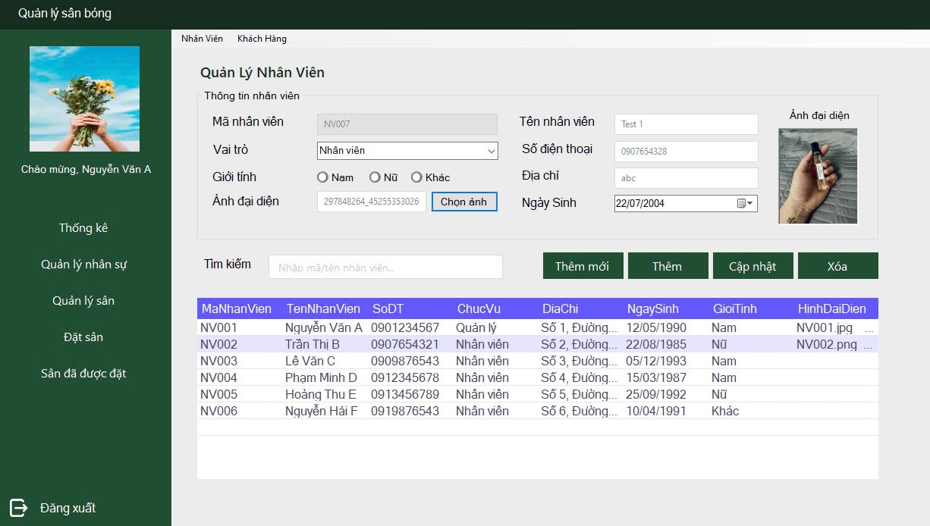

Nhân viên đã được thêm
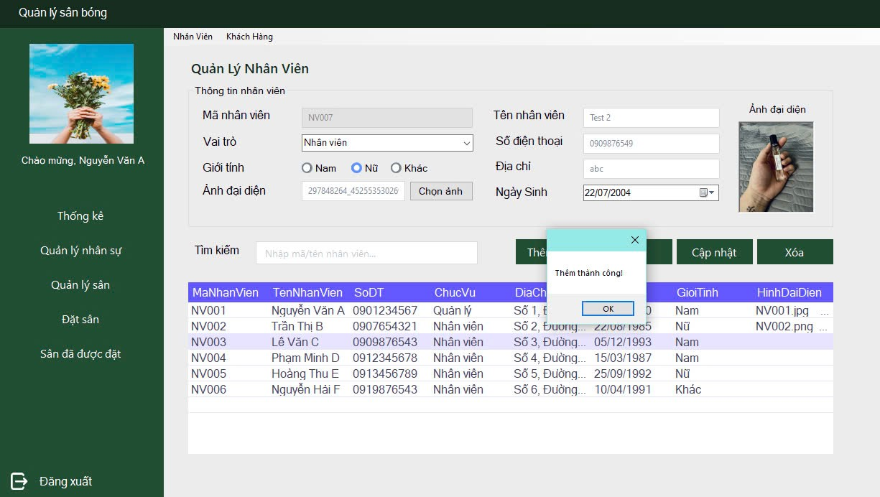
2.2 Cập nhật chỉnh sửa thông tin nhân viên
Quản lý có thể thực hiện việc thay đổi thông tin nhân viên, khi nhân viên có yêu cầu thực hiện việc thay đổi thông tin, nhân viên có thể thông báo với quản lý để được hỗ trợ việc cập nhật thông tin mới.
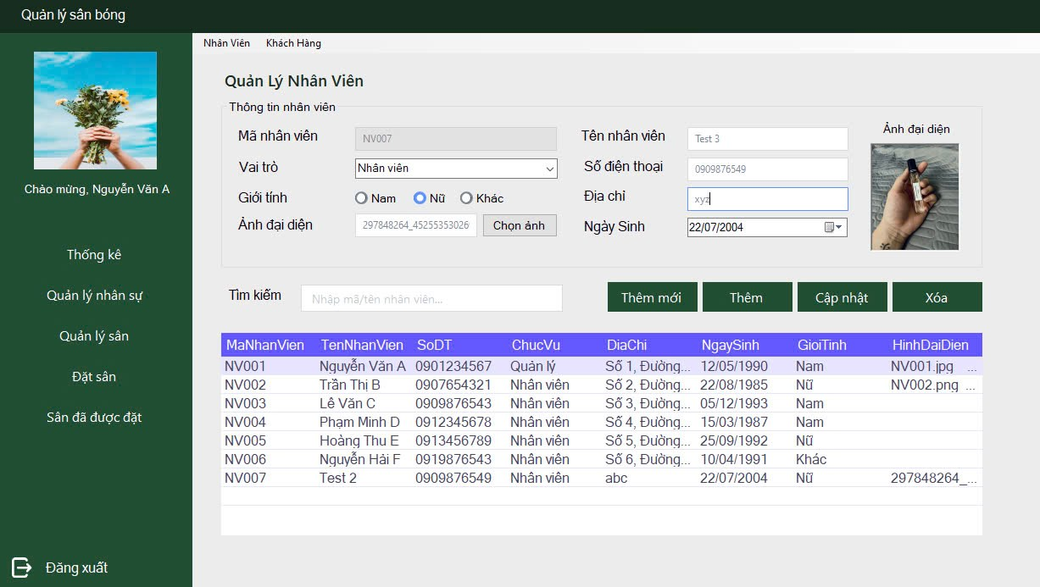
Tên nhân viên đã được cập nhật từ “Test 2” địa chỉ “abc” thành “Test 3” địa chỉ “xyz”
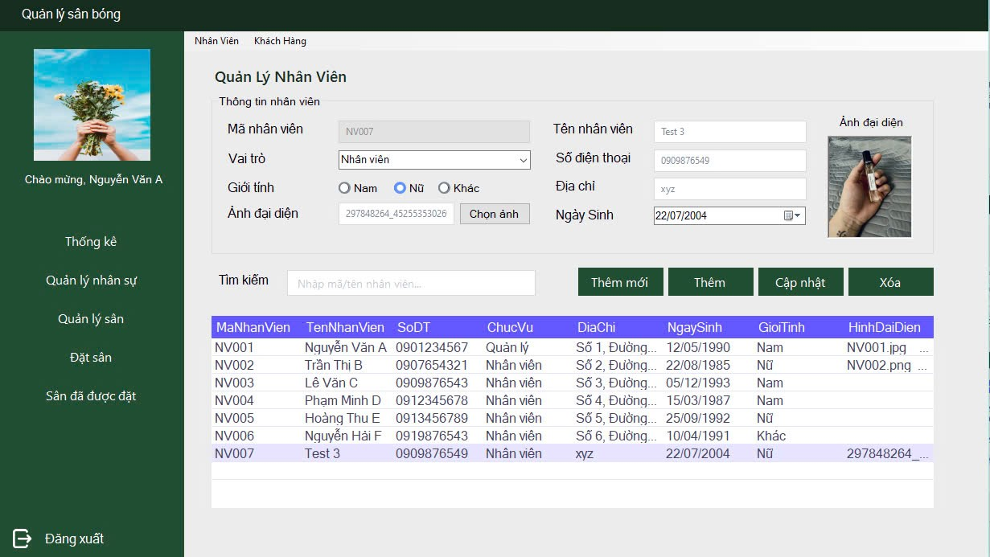
2.3 Xóa nhân viên
Khi nhân viên không còn làm việc trong hệ thống quản lý có thể xóa nhân viên khỏi danh sách nhân viên.
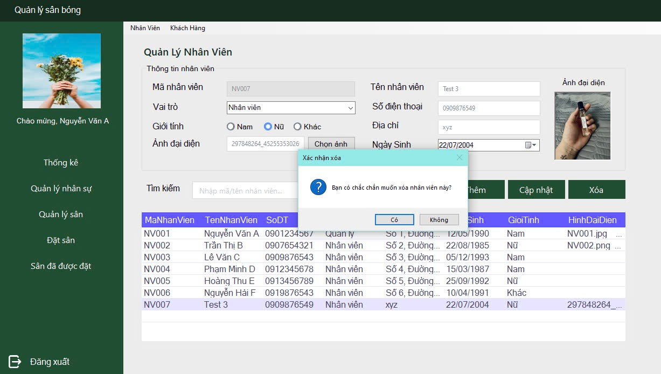
Quản lý sẽ được kiểm tra trước khi xóa nhân viên để tránh tình trạng xóa nhầm nhân viên. Sau khi xác nhận xóa, nhân viên sẽ được xóa khỏi danh sách nhân viên đang hoạt động của sân bóng
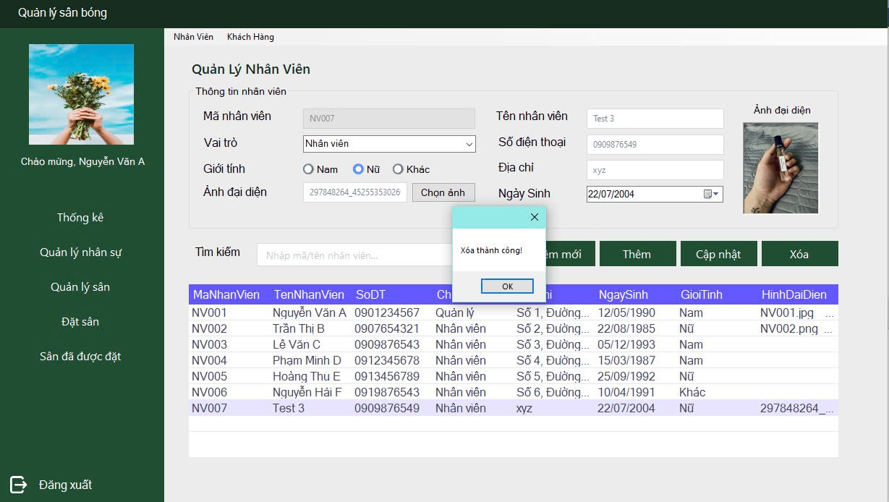
Danh sách nhân viên dược cập nhật lại
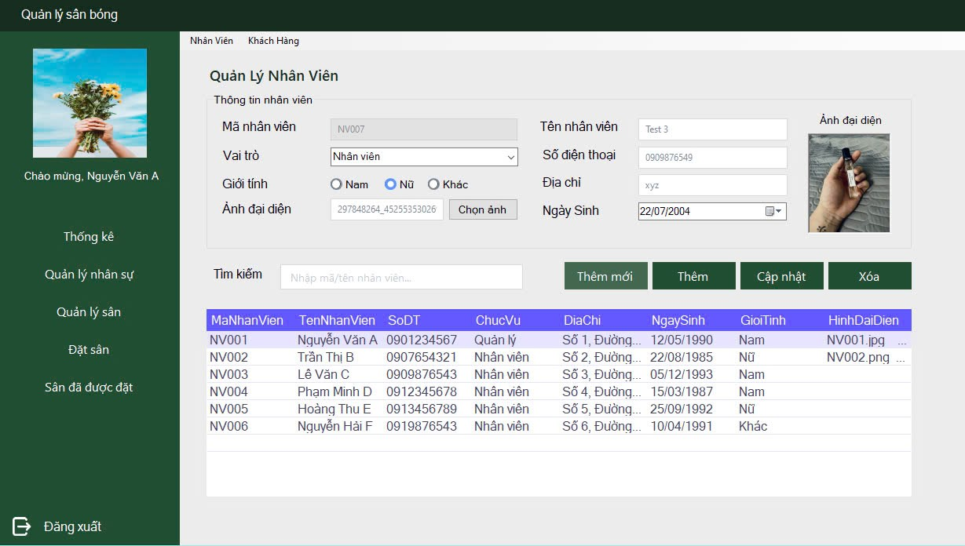
2.4 Tìm kiếm nhân viên
Quản lý có thể sử dụng tính năng tìm kiếm dựa trên tên hoặc mã nhân viên.
- Tìm kiếm theo mã nhân viên
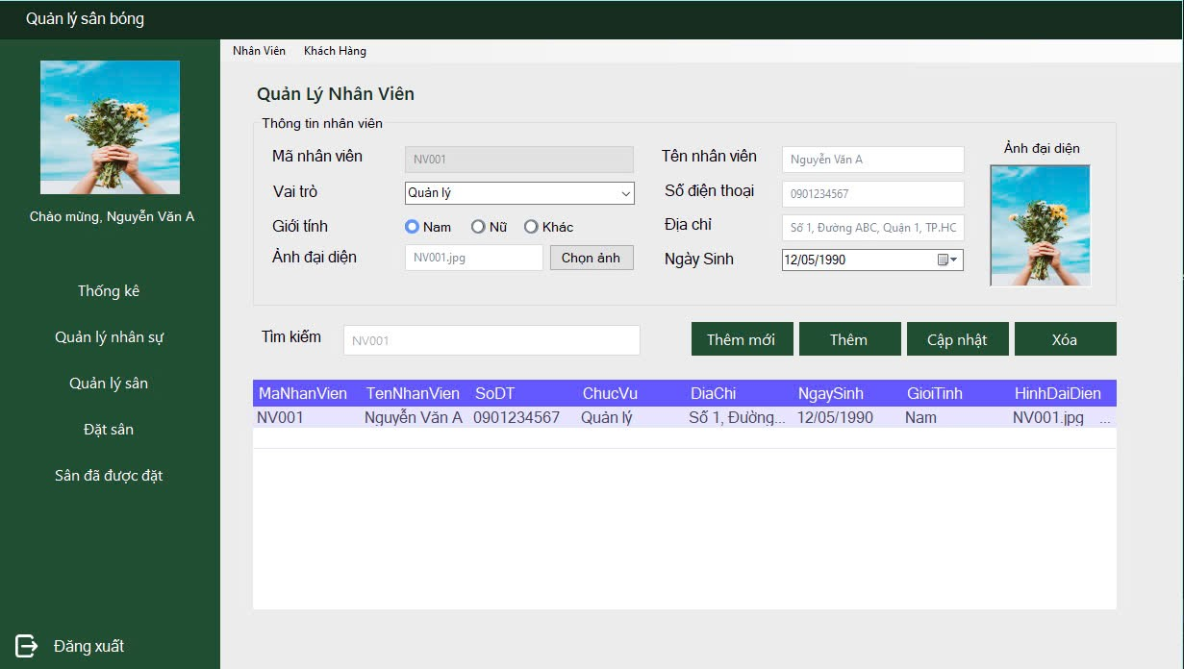
- Tìm kiếm theo tên nhân viên
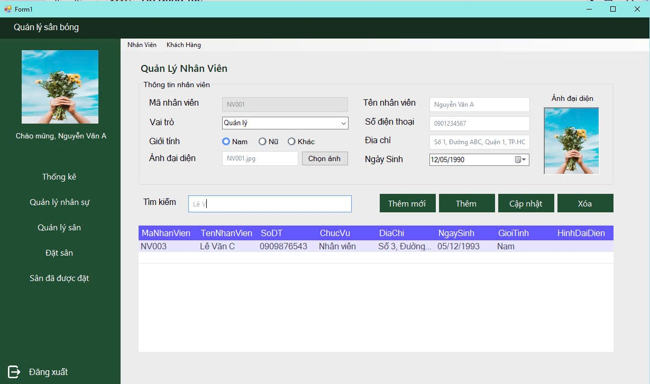
- Chức năng quản lý khách hàng
- Giao diện quản lý khách hàng
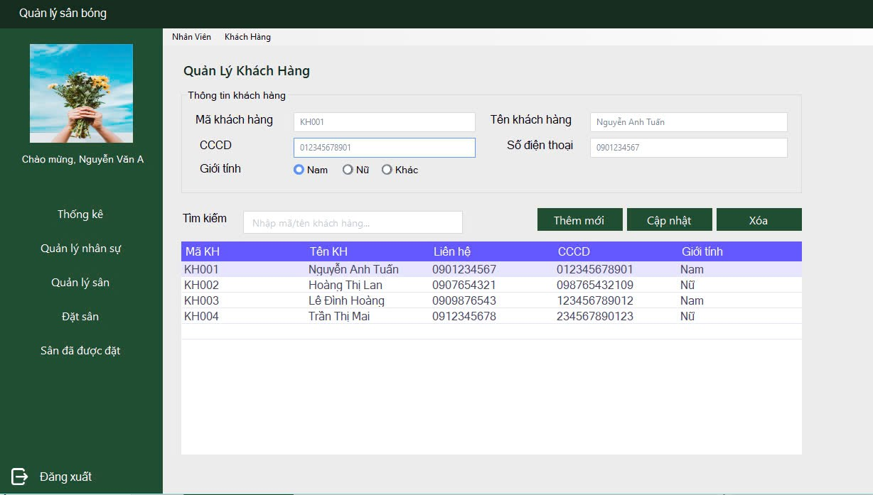
3.1 Thêm mới khách hàng
Khi khách hàng sử dụng dịch vụ của sân bóng có thể nhờ nhân viên đăng ký thành viên.
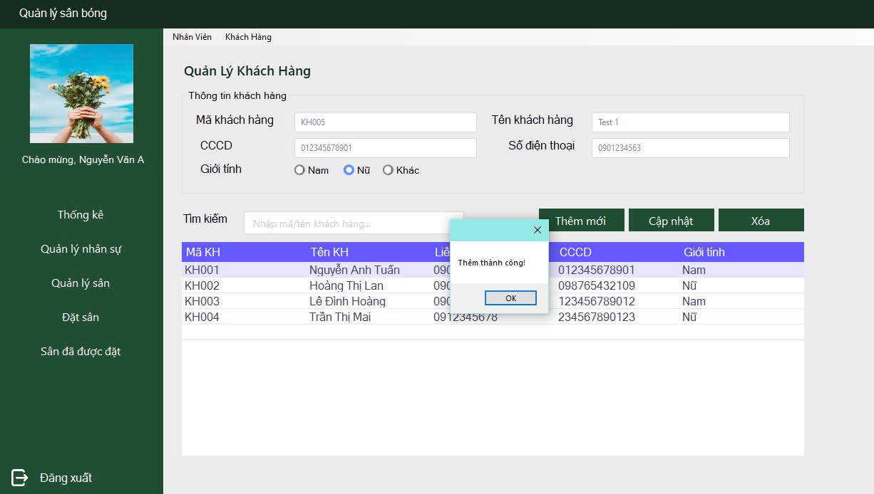
Kết quả sau khi thực hiện việc thêm mới khách hàng.
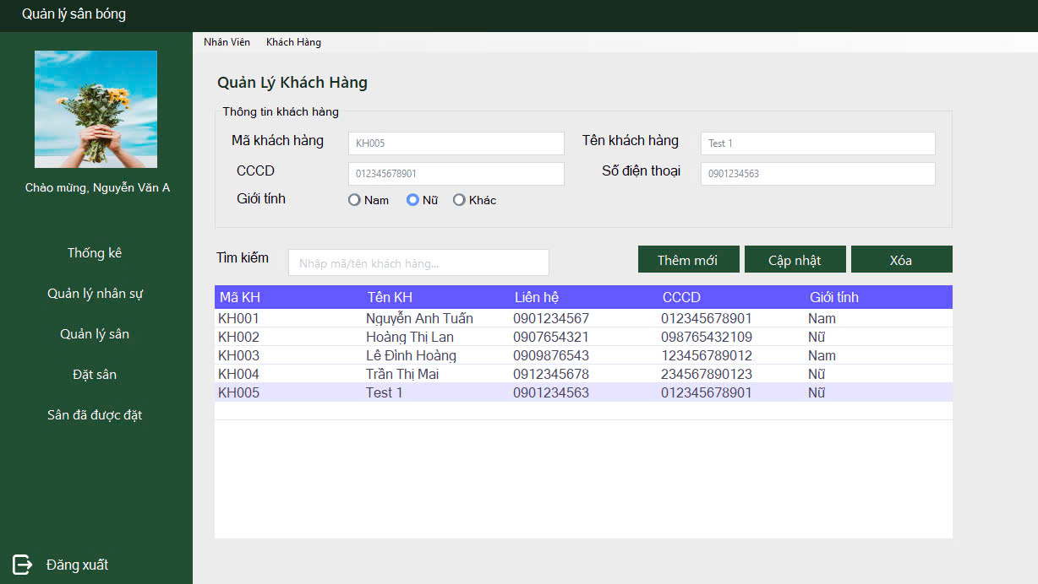
3.2 Sửa thông tin khách hàng


Kết quả sau khi sửa thông tin khách hàng
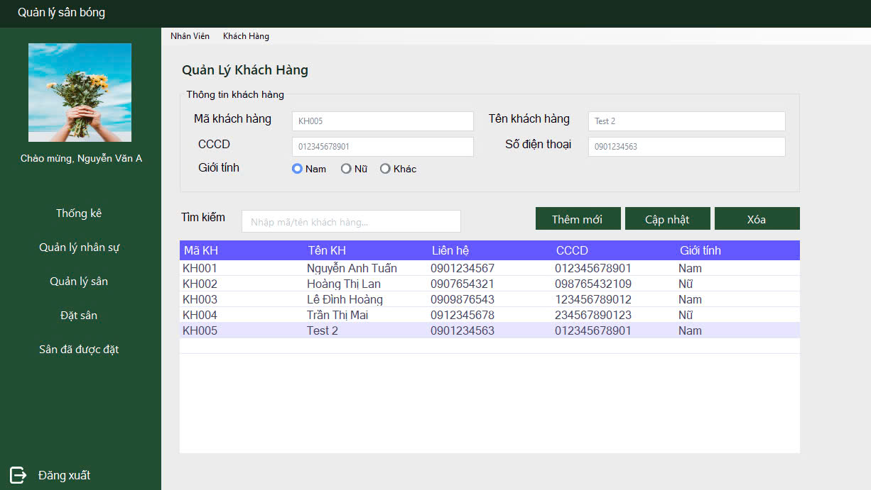
3.3 Xóa thông tin khách hàng
Xóa thông tin khách hàng
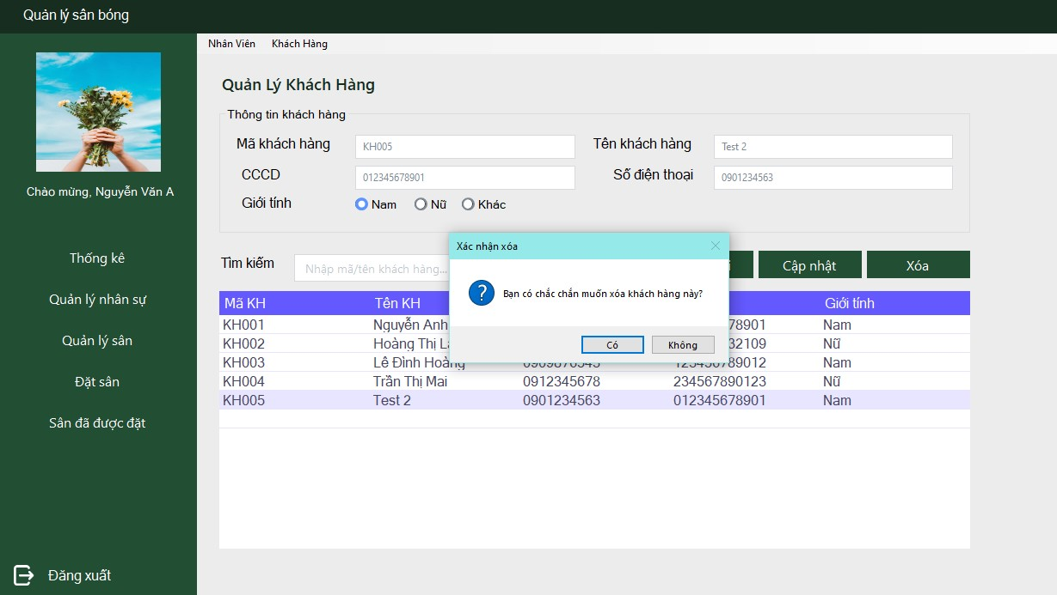
Xác nhận thông tin trước khi xóa
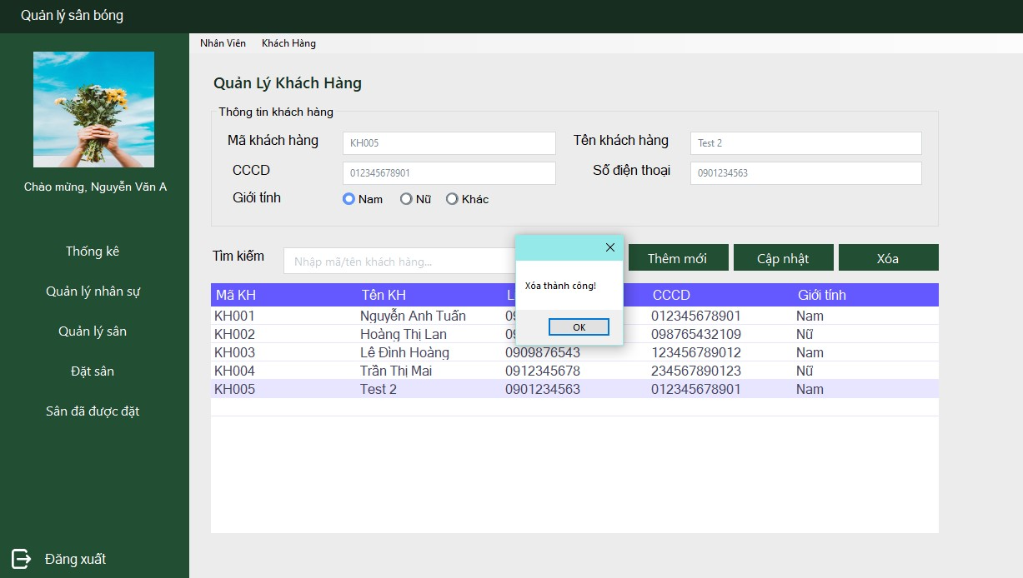
Kết quả thực hiện việc xóa khách hàng.
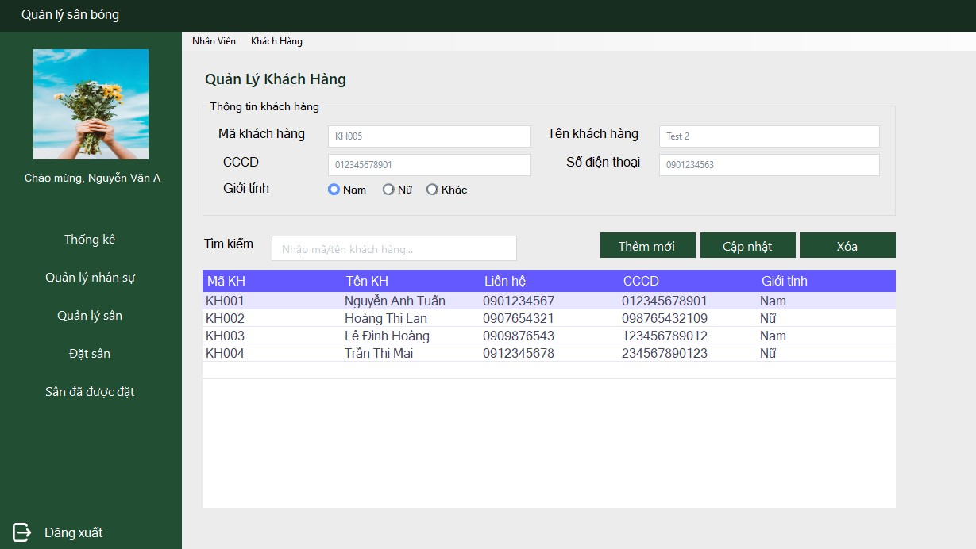

- Chức năng đặt sân
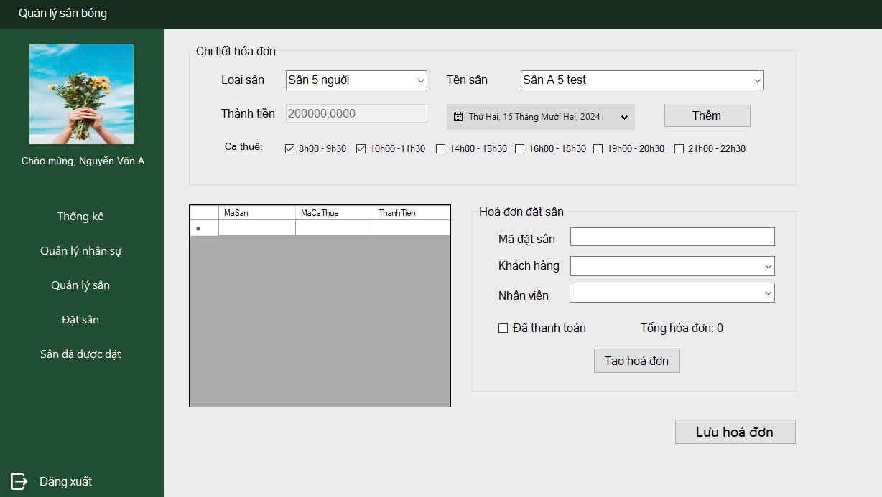
Nhân viên sẽ thực hiện chọn loại sân, sau đó chọn tên sân và chọn ngày. Sau đó sẽ thực hiện chọn ca, đối với những ca đã được thuê nhân viên sẽ không thể chọn được nữa.
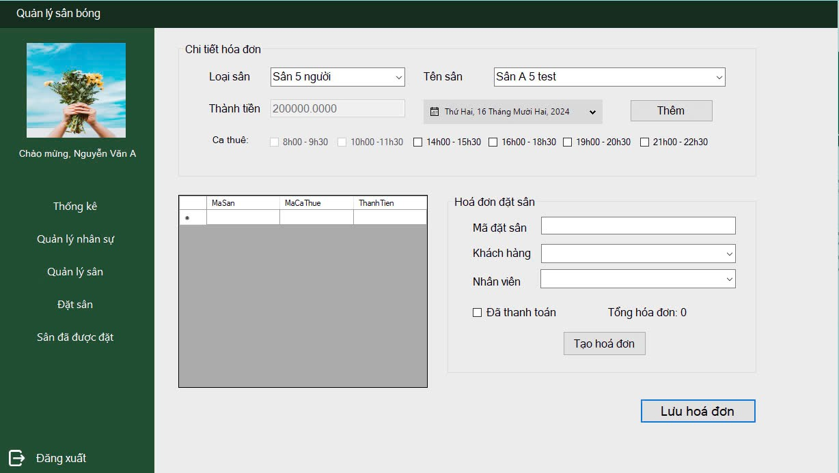

Thêm chi tiết sân cho hóa đơn đặt sân
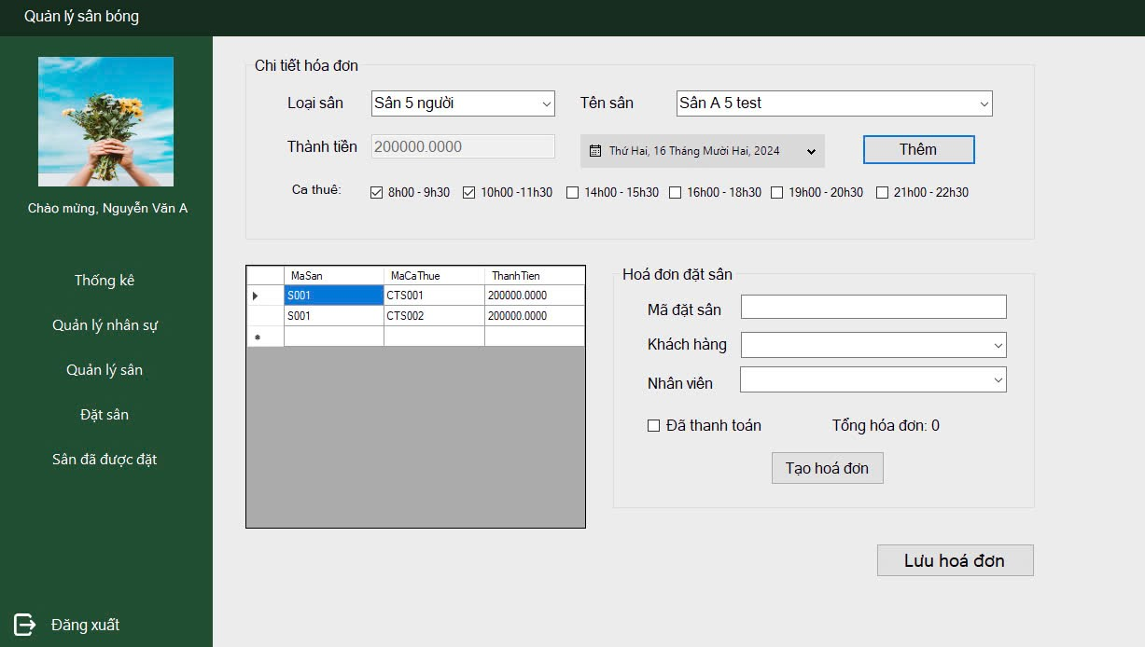
Mã hóa đơn sẽ được tạo tự động dựa trên nguyên tắc sau: “HD” + “ngày đặt sân” + “mã số sân đặt trong ngày cộng với một”
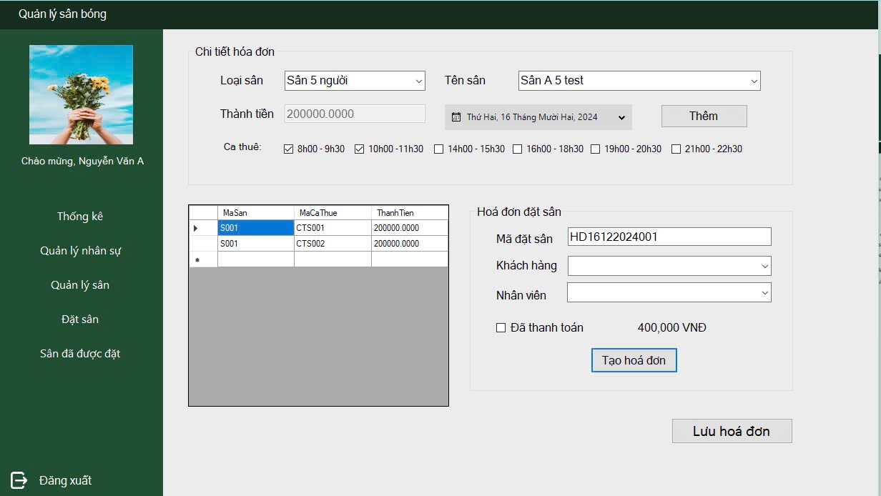

Đặt sân thành công
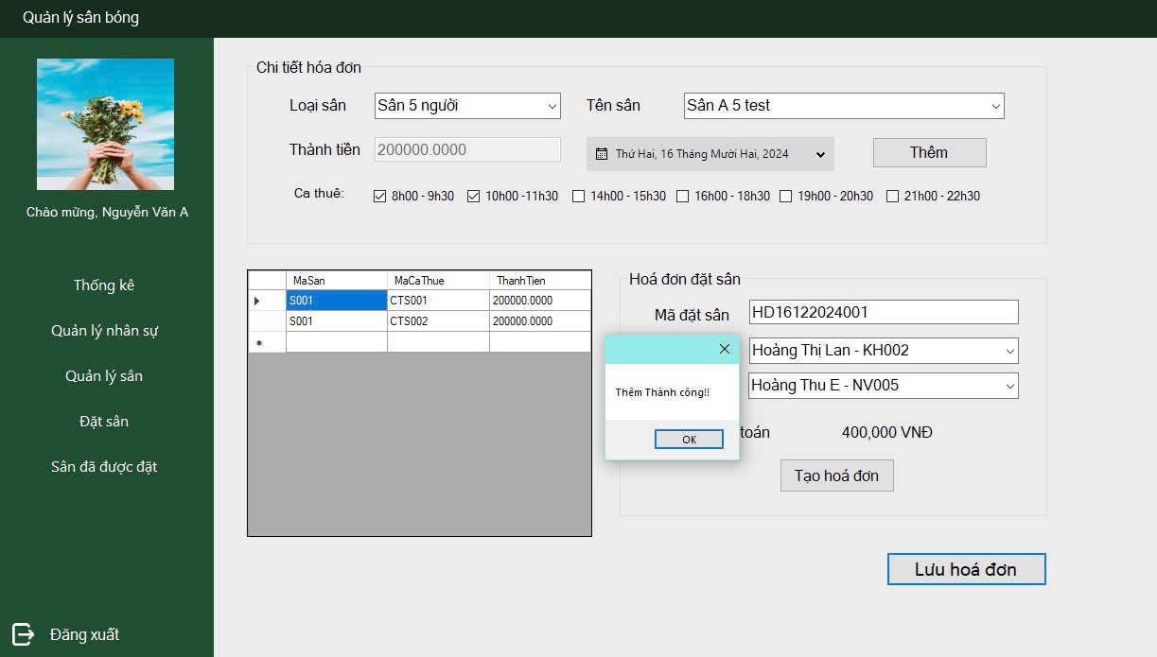
- Chức năng quản lý sân đã được đặt
Nhân viên có thể quản lý những hóa đơn đặt sân hiện tại
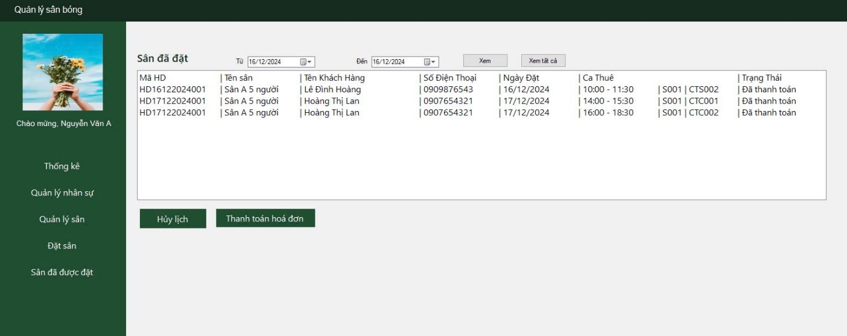

Khách hàng có thể nhận sân và thực hiện việc thanh toán cho sân mình đã thuê.
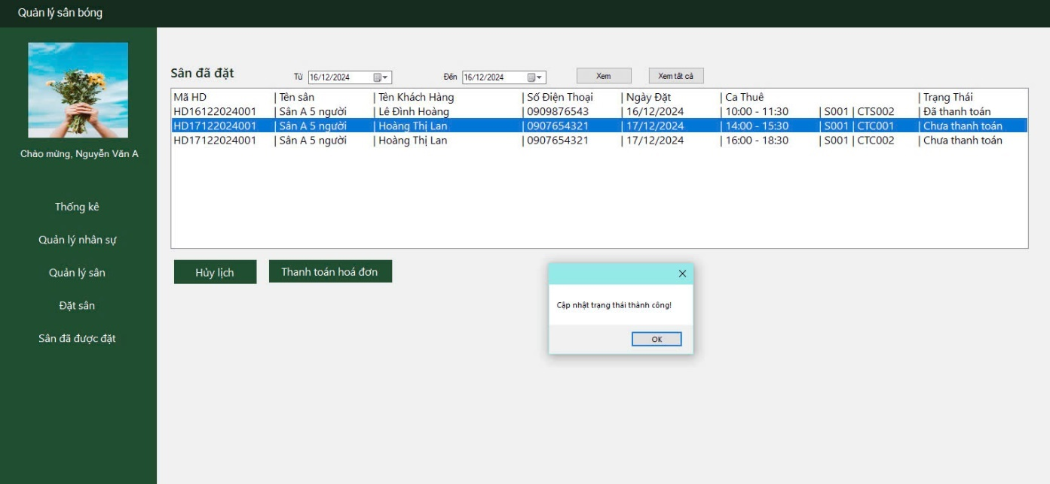
Hoặc có thể hủy lịch nếu như khách hàng không muốn đi..
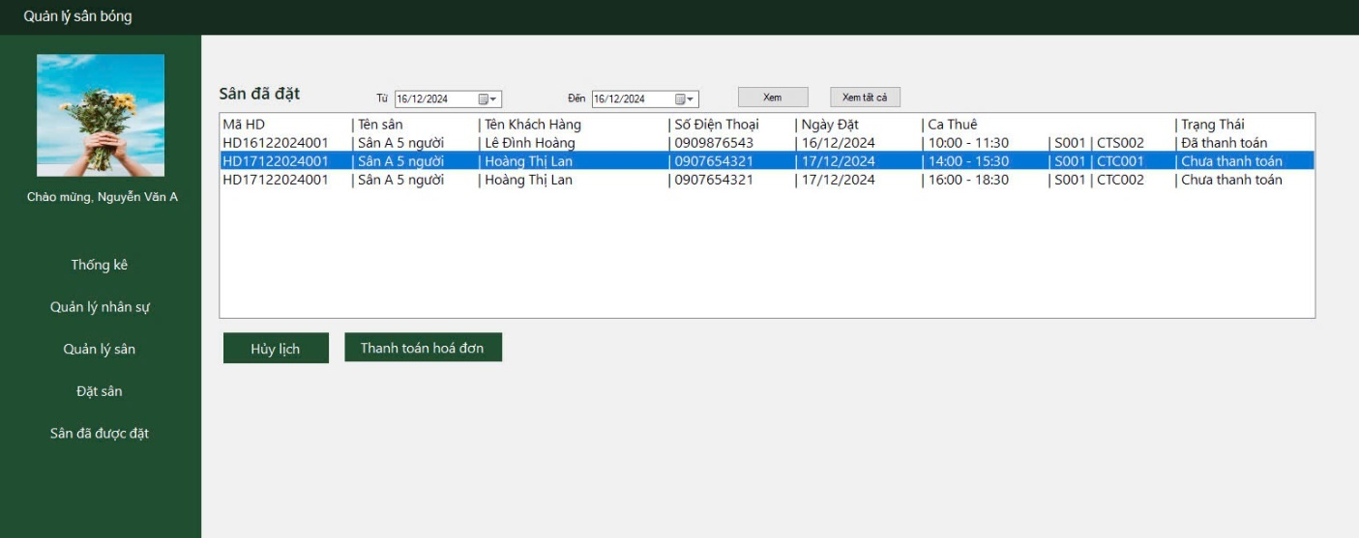
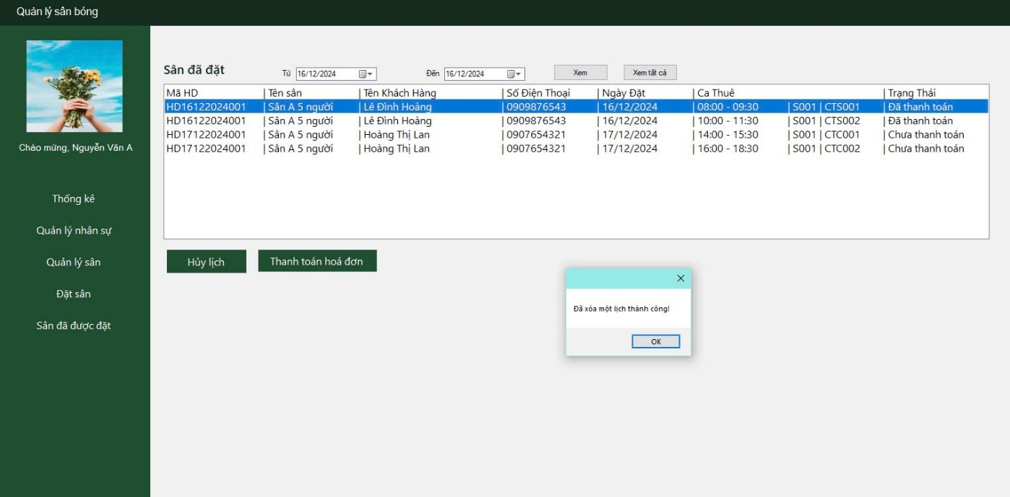
Sau khi được cập nhật
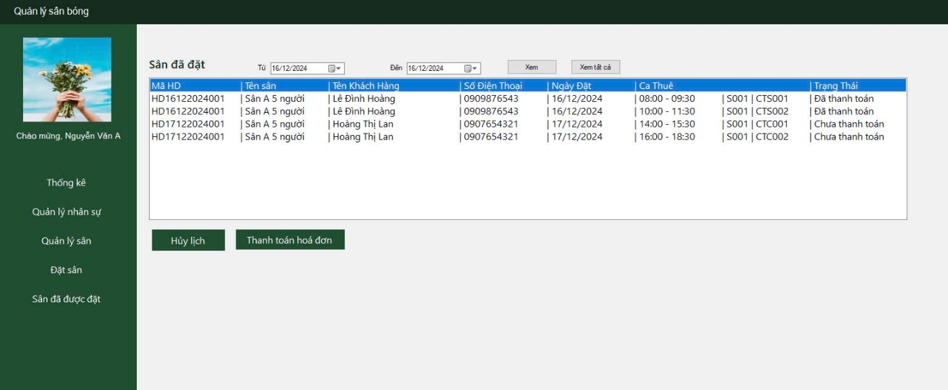

- Chức năng quản lý sân
Tạo mới thông tin loại sân
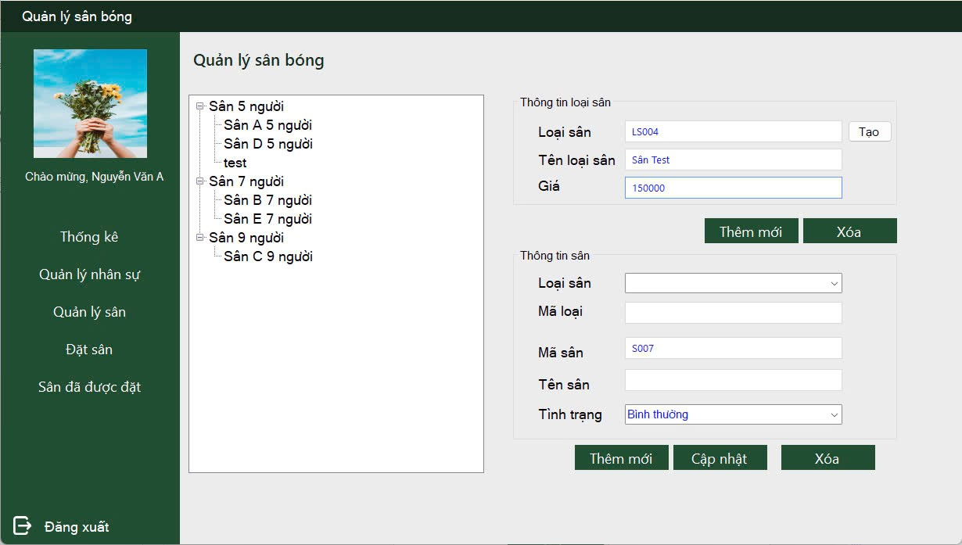
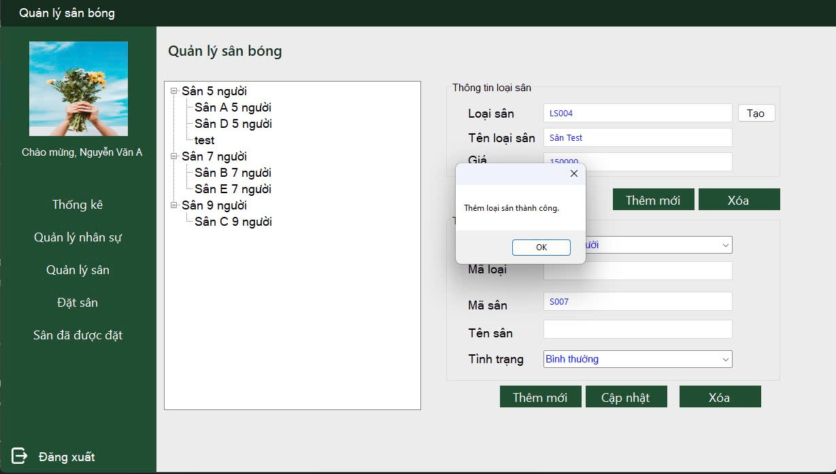

Thêm mới sân
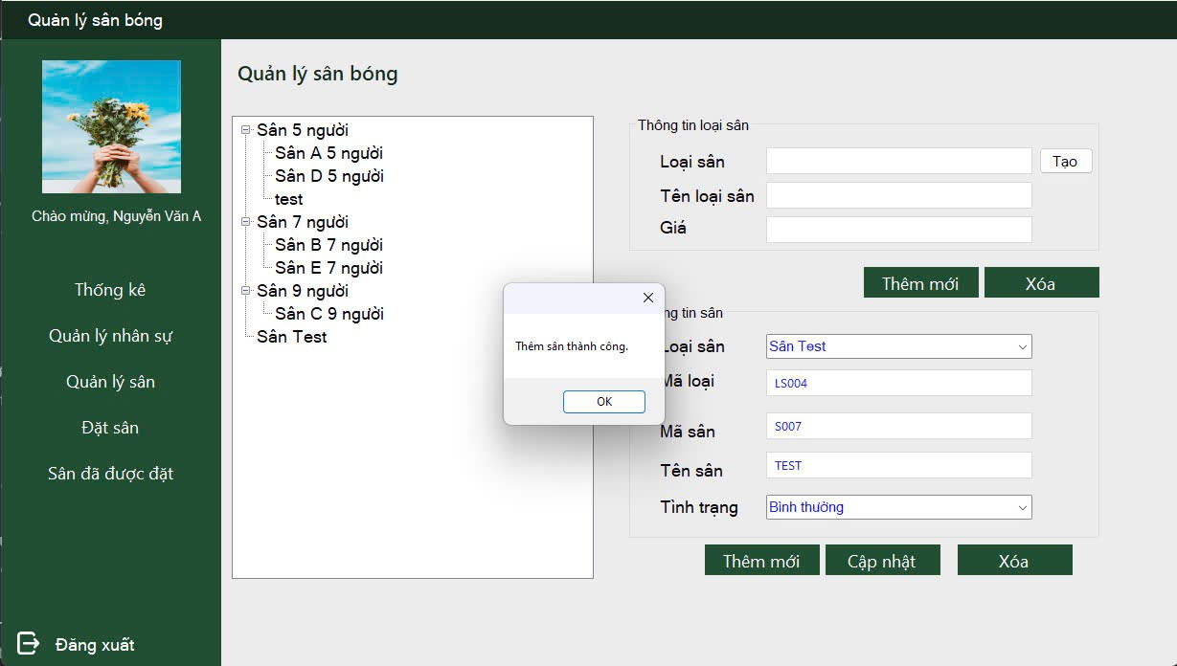
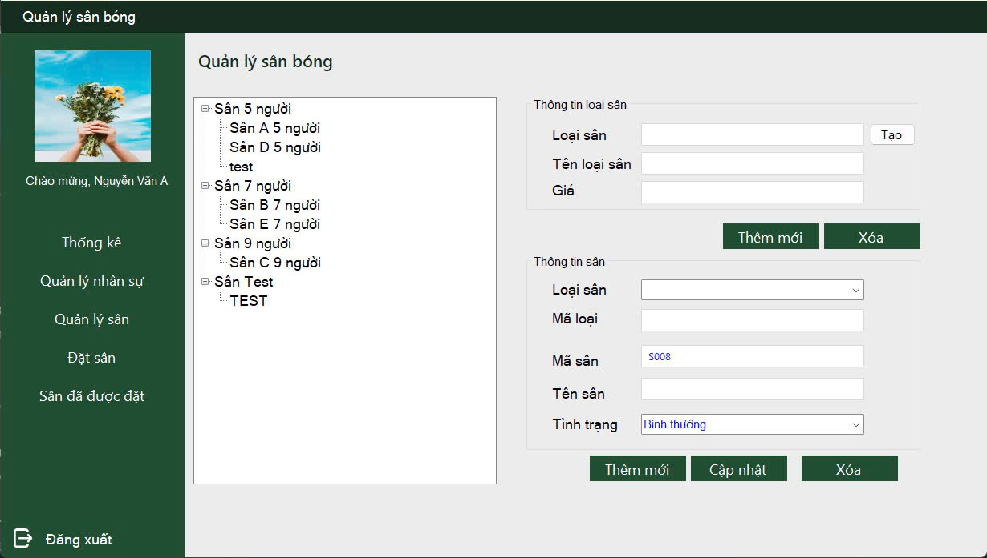

Cập nhật thông tin sân
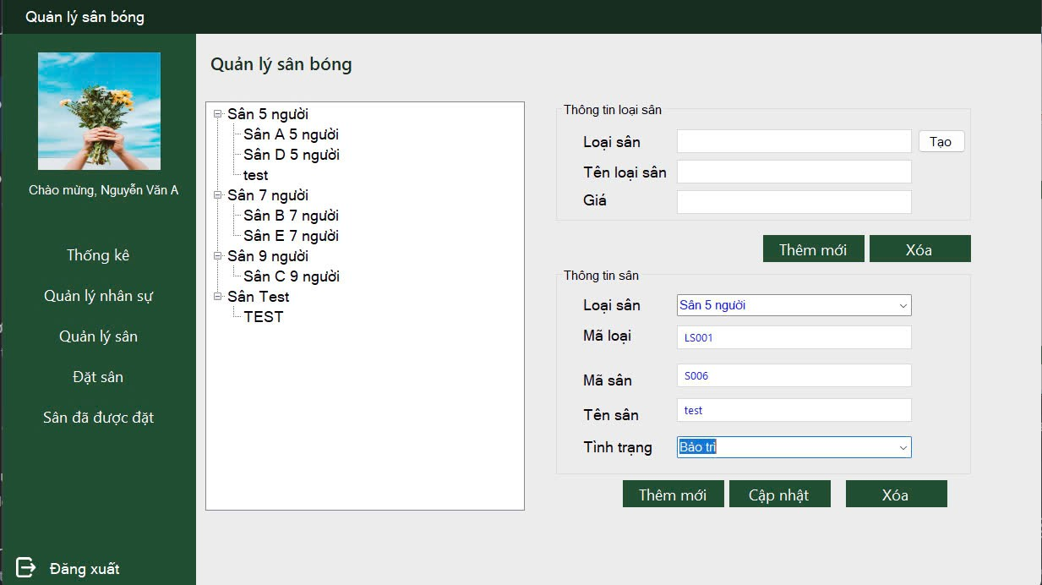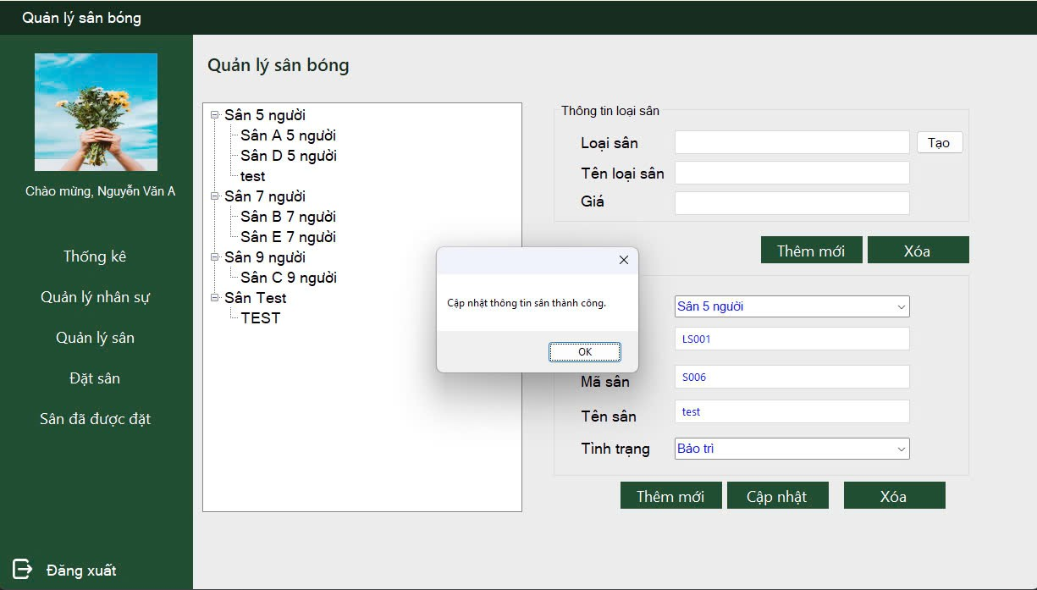

Xóa sân
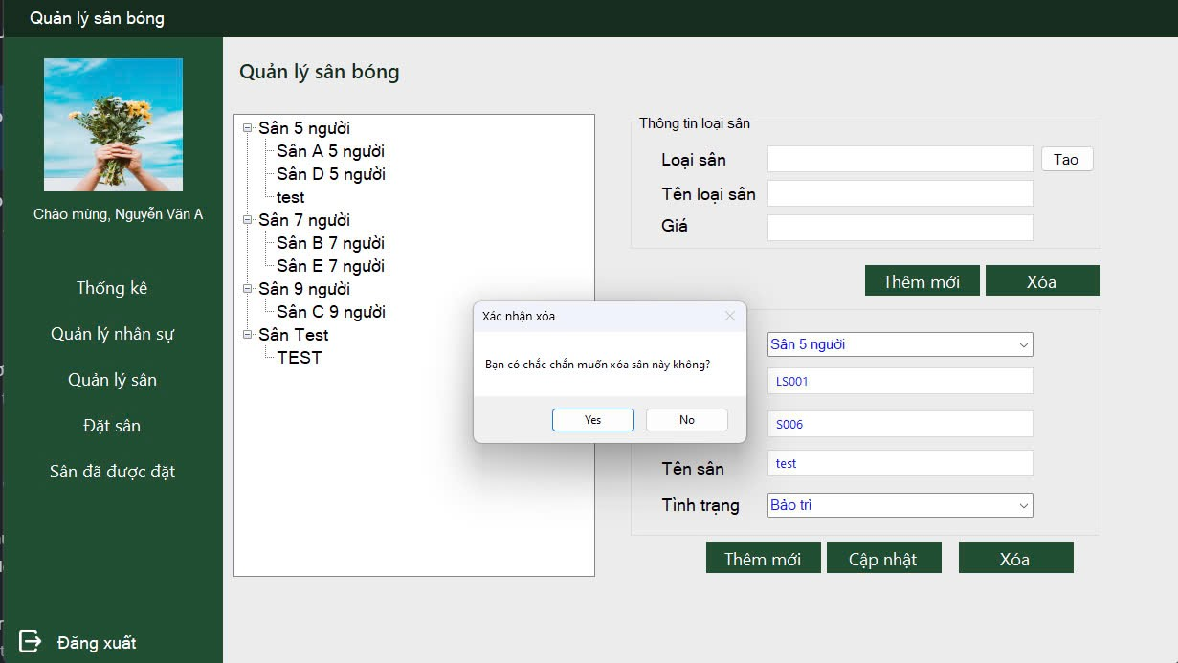
Kết quả thực hiện
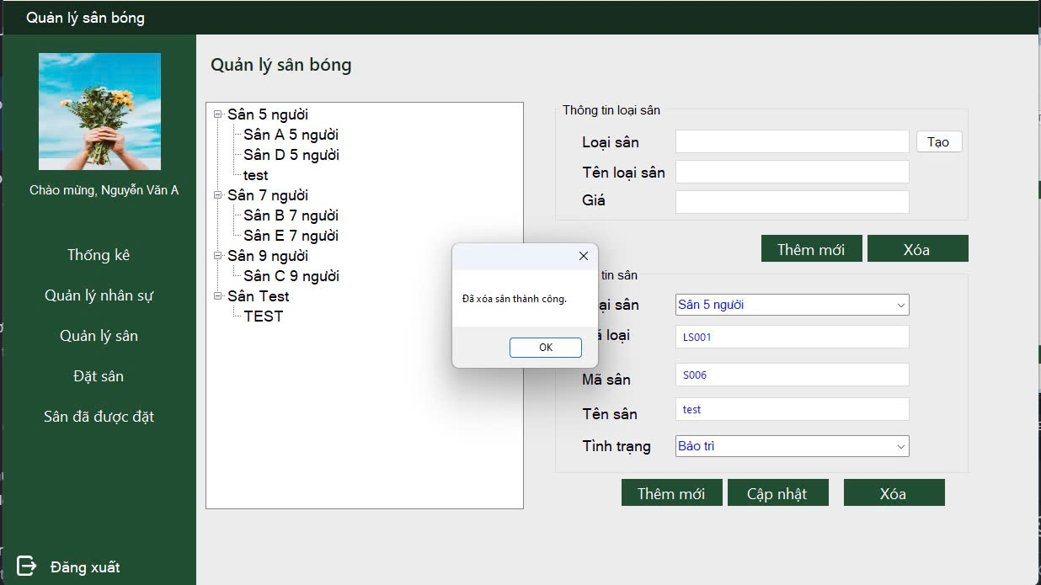
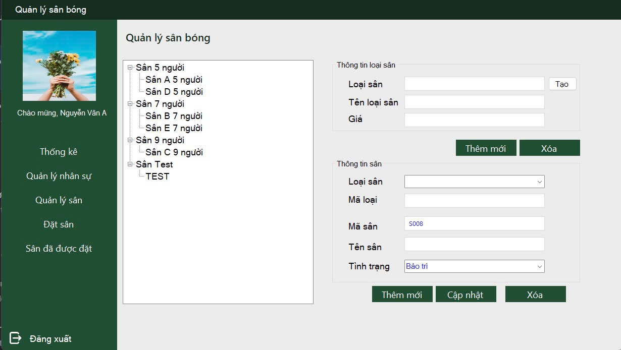
- Thống kê doanh thu
Nhân viên có thể việc thống kê doanh thu dựa trên từ ngày đến ngày và thống kê theo sân
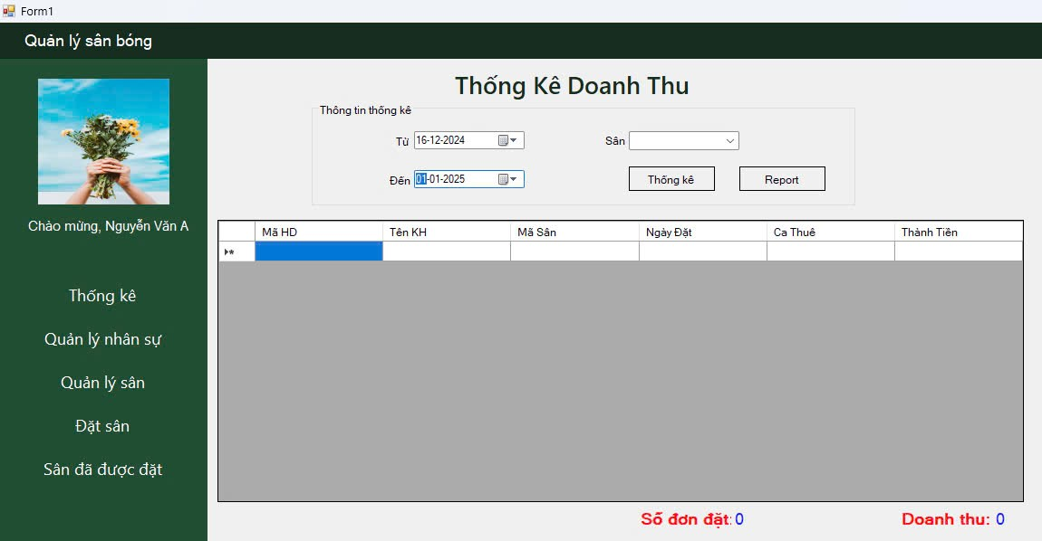

Thực hiện báo cáo (report)
